7

A

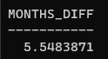

B



C



D



E



F



G

